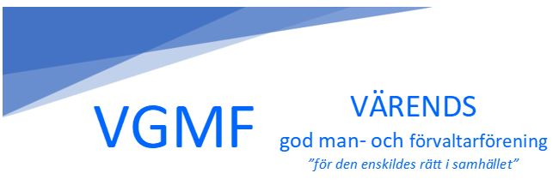

Protokoll från styrelsemöte nr 9
Tid: 12 november, kl 18:00
Plats: Kronobergssalen, Växjö Kommun
Närvarande: Bengt Martinsson, Kaj Johansson, Christer Larsson, Elisabeth Ebbesson, Ingrid Belin, Helen Lärka
Frånvarande: Kerstin Bengtsson, Mats Andersson (time-out)

- Öppnande
Ordf öppnar mötet
- Godkännande av dagordningen
Dagordningen godkändes med två tillägg betr övriga frågor
- Föregående protokoll
Föregående protokoll godkändes
- Hemsida, synpunkter. Juridik? Vad händer vid dödsfall?
Diskussion betr vad som är korrekt att skriva under punkten: ”Vad händer vid
dödsfall”. Vi beslutar att utreda detta närmare innan vi inför detta på hemsidan.
- Ekonomi/ Antal medlemmar/ Antal försäkringar
Vi har nu 125 medlemmar och 39 försäkringar är tecknade. Diskussion kring
”Preliminär resultaträkning” och ”Preliminär balansräkning”. Följande beslöts:
Kommunbidrag, bidragen från GMF, Växjö och GMF, Alvesta skall bokföras under
intäkter.
Posten ”Kostnader för styrelsen” skall differentieras, så att kostnaderna för
Tema-möten och Café-möten får egna rubriker och konton. Summan under
rubriken ”Företagsförsäkringar” skall korrigeras, utreds vidare av Bengt.
Benämningarna betr konton bör i största möjliga utsträckning följa de
benämningar som anges i budgeten. Försäkringsinkomster och försäkringsutgifter
bör läggas till som nya rubriker i kommande budget.
- Cafékvällar uppföljning, uppkomna frågeställningar (Alvesta 15/10, Växjö 23/10)
11 personer närvarande på café-kvällen i Alvesta. Bra diskussioner som kretsade
mycket kring problem med viss kontaktperson på ÖFN. Önskar bilda en särskild
grupp för vidare diskussioner och möten.
18 personer närvarande på cafékvällen i Växjö. Bra diskussioner med många frågor
och mycket information.
Bl.a. diskuterades boendens Genomförandeplan, som skall skrivas under av God man,
Kommunen och Huvudman, och uppdateras varje år.
Ett par frågor betr merkostnader vid uppstart av ett uppdrag samt: ”Vad händer
vid fel i en tidigare God Mans redovisning”, skall tas upp med ÖFN vid nästa träff,
liksom agerande och regler vid huvudmans dödsfall.
En Cafékväll bör anordnas i Tingsryd i slutet av januari eller början av februari, 2020.
Helen kontaktar Jean Leek och planerar vidare. Cafékväll i Alvesta i februari 2020 skall
planeras, liksom vårt Årsmöte och kommande Tema-möte.
- Rapporter om mentorskap
Bengt har haft fyra telefonsamtal
Ingrid fem telefonsamtal
Kaj ett telefonsamtal
- ÖFN:s förslag till ändrade arvoden. Respons på våra synpunkter?
Kommer att tas upp av ÖFN framöver och vi förväntar oss att få en mer formell
remiss begäran.
- Övriga frågor
Bengt informerar om ÖFN:s grundutbildning för Gode män den 16/11 som ställs in.
Utbildningen den 4/12 genomförs och vi kommer att närvara för att informera om VGMF.
Bengt informerar vidare att RGMF:s ordf.konferens den 12/10 blev inställd samt
att årsmöte skall hållas i Jönköping den 18/4. Höstbrev från RGMF överlämnas.
Vår eventuella närvaro på årsmötet tas upp på kommande styrelsemöte.
- Nästa möte
Tisdagen den 11/12, kl 18:00 i Kronobergssalen. Jultallrik skall beställas till detta
möte (det praktiska här diskuteras på Cafékvällen den 20/11).
- Avslutning
Ordf avslutar mötet

Vid protokollet Justeras på nästa möte
Christer Larsson

